Table of Contents

Ciberconvivencia
Chats, haters, retos y estafas: la clase en pantalla 🌐
🗺️ El mapa: 🤝 Tutoría → Turnos del aula → Ciberconvivencia → Fin del recorrido
🖨️ ¿En papel? Imprimir unidad completa — índice + todas las fichas, con salto de página.

La clase no se acaba cuando suena el timbre: sigue en el grupo de WhatsApp, en el chat de la partida y en los mensajes que pasan de mano en mano. Aquí se habla de eso sin sermones. Qué queda de lo que escribes (y es para siempre), qué hacer cuando el chat se vira (haters, cadenas, extraños que escriben), y cómo reconocer los tres reclamos de siempre — retos virales, filtros que capturan tu cara y “regalos gratis” — antes de darles un clic.

🎯 Objetivo de la unidad
Al terminar, serás capaz de:
- Entender que lo que escribes en un grupo no se borra: huella digital, capturas y reenvíos.
- Reaccionar cuando el chat se vira: no participar, guardar la prueba, apoyar en privado y avisar.
- Saber a quién y cuándo avisar (docencia, familia, 112, línea 017) sin miedo a que digan que “chivaste”.
- Reconocer los reclamos de siempre (retos, filtros, regalos) y aplicar la pausa de 10 segundos.
- Estar en comunidad y jugar en línea sin tóxicos: el respeto también llega a la partida.

🗺️ Mapa de la unidad
Punto | Qué aprenderás | Nivel
01 · El chat es plaza pública | El grupo de 30, la huella digital y quién puede leerlo | Todos
02 · Cuando el chat se vira | Haters, cadenas y extraños: los 4 pasos y a quién avisar | Todos
03 · 🎮 Retos, filtros y estafas | Las 3 trampas, la pausa de 10 segundos y el gaming | Todos

🎲 Actividades y juegos de la unidad
😬 El fail de DANI 🤝 El tribunal de los 10 segundos ✍️ El test de la pared 📣 Tu aviso en 30 segundos

🚪 ¿Por dónde empiezo?
- ¿El grupo de clase ya es un despacho de ruido? Empieza por el punto 1: lo que se escribe ahí queda.
- ¿Algo del chat ya se ha torcido (burlas, cadenas, un extraño)? Salta al punto 2: los 4 pasos y a quién avisar.
- ¿Vives en los retos, los filtros y la partida? Ve al punto 3: las 3 trampas y la pausa de 10 segundos.
📍 Primer punto: 01 · El chat es plaza pública
⏭️ Has terminado el recorrido de tutoría. 🎉 Vuelve cuando quieras a cualquier unidad — el clima del aula se cuida todo el curso, también en el chat.

1 — El chat es plaza pública
El grupo de 30, la huella digital y quién puede leerlo 🌐
🗺️ Estás en: 🤝 Ciberconvivencia → 1 · El chat es plaza pública

📬 En corto
Lo que escribes en un grupo no se borra: en un segundo cabe una captura, y una captura viaja sola. Escribe como si lo fueran a leer mañana en la pared del aula.

💡 El grupo de 30: tu aula, pero sin timbre
El grupo de clase, el de la partida, el de la salida, el de los primos… Todos funcionan igual: la gente escribe más rápido de lo que piensa y a deshoras. A las 23:47, con sueño y con prisa, se escriben mensajes que a las 8 de la mañana nadie firmaría.
📌 Dato clave: un grupo de clase es una clase. Hay quien habla mucho, quien calla, quien se ríe para encajar y quien lo pasa mal y no lo dice. La única diferencia es que no hay timbre, no hay profe delante y todo queda escrito.
Chat | Quién hay | Lo que se escribe |
|—|—||—| | 🏫 Grupo de clase | 30 compañeros + a veces docencia | Tareas, planes… y bromas que se leen todos | | 🎮 Chat de la partida | Gente de todas partes | Facilón al principio: “¿qué tan grande es tu ciudad?” | | 👨‍👩‍👧 Grupo de la familia | Los tuyos | Fotos tuyas que tú no publicarías | | 🧑‍💼 Grupo del curro / FCT | Jefes y compañeros | Horarios… y lo que no se dice en cara |
💡 Analogía de ROSA: “En la tienda, el escaparate es público: todo lo que pongo ahí lo lee el que pasa por la calle. El grupo es un escaparate en el que caben 30 personas y una de ellas siempre tiene las manos libres para hacer captura.”

🏛️ El chat es una plaza pública
“Si era un grupo privado…” — es la frase que más se arrepiente. Privado no es secreto. Privado significa que hace falta invitación; secreto significa que nadie lo cuenta. Un grupo de 30 no es secreto ni de lejos: es una plaza con 30 pares de ojos, un montón de móviles y cero paredes.
La metáfora es simple y la usamos toda la ficha:
- 📝 Escribir en el grupo = escribir en la pared del aula con rotulador.
- 📸 Borrar = arrancar el papel… después de que lo hayan leído 30.
- 🔁 Reenviar = fotocopiar la pared y pegarla en otro pasillo.
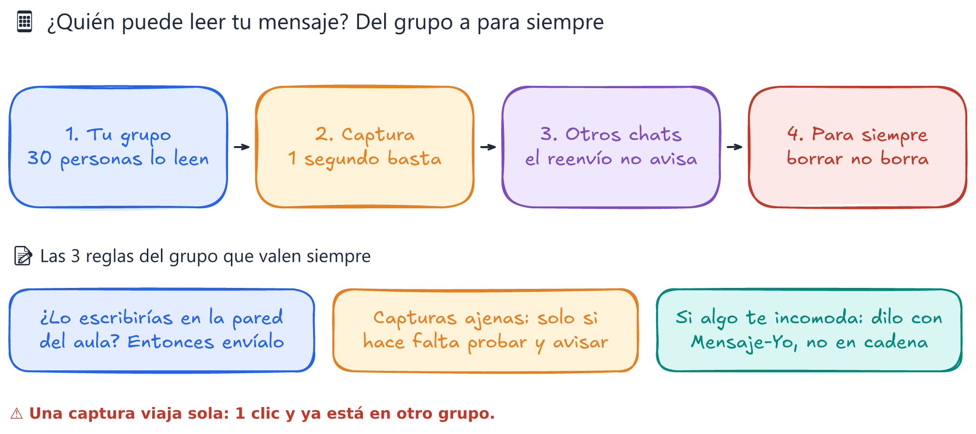
📱 Del grupo a para siempre — la escalera de 4 peldaños
⚠️ Error típico: “era broma, si lo borré”. El que lo recibió no lo borra: guarda la captura, la enseña, se ríe con otros. Tu “borrado” solo limpia tu pantalla.

📸 La huella digital: lo que queda de ti
Huella digital = todo lo que dejas escrito, subido o pulsado en internet: mensajes, fotos, comentarios, apodos, cuentas, gustos. Nadie la borra del todo; se puede cuidar (menos rastro, mejor rastro), pero existe.
Lo que crees vs. lo que pasa de verdad:
Lo que crees | Lo que pasa
🗑️ “Borré el mensaje” | El otro ya tenía captura; lo suyo sigue ahí
😂 “Era broma, no se nota el tono” | Una captura no lleva tono de voz: se lee seco
🔒 “Era un grupo privado” | 30 personas + 1 móvil bastan para que salga
🙈 “Nadie lo va a ver” | Una notificación enseña el texto en la pantalla bloqueada
📵 “Es mi cuenta, es mía” | Nombre, cara y voz te siguen a la siguiente cuenta
📌 Dato clave: la huella no se apaga al crecer. En tus primeras prácticas o en el primer curro, lo primero que hace una empresa es escribir tu nombre en el buscador. Lo que parecía gracioso a las 23:00 es lo que lee el que decide si te llama.
😬 Fail de DANI: DANI mandó en el grupo de la tienda un mensaje de quejas sobre el horario de cierre… sin darse cuenta de que la dueña acababa de entrar en el grupo. — ROSA: “El tuyo era de las 22:10 y ya leído a las 22:11. Antes de enviar, mira quién está en el grupo — y asume que mañana habrá uno más.”

👀 ¿Quién puede leer esto? (más gente de la que crees)
Haz el recorrido real de un mensaje tuyo:
- 👥 El grupo — las 30 personas lo leen (y las que tienen aviso en la pantalla, lo leen sin abrir).
- 📸 Cualquiera hace captura — 1 segundo de mantenido y ya es un fichero suelto.
- ↗️ El reenvío — la captura llega a otros chats sin que tú te enteres y sin contexto.
- 🧑‍💻 La pantalla compartida — en clase, un móvil prestado, un hermano pequeño mirando por encima del hombro.
- 🕰️ Para siempre — si algún día hace falta, la captura es prueba; con fecha, autor y todo.
📌 Regla del clic: reenviar es participar. Y si te llega una captura de un chat privado ajeno: no la reenvíes, guárdala (captura de la captura: es tu prueba) y avisa.

✍️ Las 5 reglas de oro del grupo
- 🧱 Test de la pared: ¿lo escribirías en la pared del aula, delante de todos? Si no, no lo envíes.
- 📸 Capturas ajenas: solo si sirven para avisar o probar algo. Nunca para reírse.
- 🚫 Sin reenvíos sin permiso: lo que alguien cuenta en un chat es suyo, no tuyo.
- 🗣️ Si algo te incomoda, dilo (con Mensaje-Yo, como viste en la unidad de asertividad) — no lo conviertas en cadena.
- 📍 Datos, nunca: dirección, horarios de casa, claves, ubicación en directo ni fotos de documento.

👤 Nombre: 📅 Fecha: 🏫 Grupo:

✍️ A por ellos
1. ✏️ Completa:
Lo que escribo en un grupo no ______: en 1 segundo cabe una ______ y una captura ______ sola. Regla general: escribe como si fuera a leerse en la ______ del aula.
2. 🎯 Decide: en cada caso, marca S (lo envío), N (no lo envío) o D (tengo dudas y espero 10 segundos):
Caso | S/N/D
Mi dirección para quedar por la tarde
Foto de la salida, con permiso de quienes salen
Captura del chat privado de una amiga
Mensaje escrito a las 3:00 de la mañana
Horario de mi casa en el grupo de clase
3. 🔍 ¿Quién puede leerlo? escribes a las 23:00 una crítica en el grupo de 30. Escribe 4 personas distintas que podrían leerla sin que tú te enteres:

4. 🪪 Tu huella digital: escribe 3 cosas tuyas que quedan online y 1 que puedes arreglar hoy:
Quedan: · · Puedo mejorar hoy:
5. 🗣️ Reescribe con Mensaje-Yo: el mensaje en crudo es «qué torpe es esto, menudo ridículo». Reescríbelo para el grupo (hecho + lo que sientes + lo que pides):

🎭 Mini dinámica: El mensaje en la pared 👥 5 min
Cada persona escribe sin nombre en un post-it un mensaje que estuvo a punto de mandar en un grupo y no mandó (o uno inventado). Se pegan todos en la pared del aula y se leen en voz alta. Pregunta guía: ¿lo escribirías aquí, en la pared de clase, con todos mirando? Se comentan las respuestas sin descubrir a nadie.
♿ Inclusión: los post-its son anónimos y quien quiera puede usar un caso inventado. Nadie es “el que escribió lo suyo”: se comenta el mensaje, nunca a la persona. La docencia retira de la pared cualquier post-it con nombres propios de compañeros.

🔑 Soluciones y pistas
🔄 Ver soluciones
- se borra / captura / viaja / pared. Pista: borra solo tu pantalla, no la de nadie más.
- N · S · N · D · N. Pista: los datos de casa y los mensajes escritos de madrugada casi siempre son “D” o “N”.
- Ejemplos: quien tiene las notificaciones activadas (lo lee sin abrir), quien hace captura, alguien a quien se lo reenvían, el hermano que mira por encima del hombro, la docencia si hace falta. Cualquier respuesta con 4 lectores distintas vale.
- Cada cual. Pista: para arreglar algo hoy, piensa en apodos viejos, fotos públicas o datos de perfil (ciudad, colegio).
- Pista: hecho + Mensaje-Yo + petición. Ejemplo: “Cuando se explica así no lo entiendo (hecho). Me bloqueo y me dan ganas de no preguntar (yo). ¿Podemos repetirlo en la pizarra? (petición)”.

✅ Resumen en 3 frases
- El grupo es una plaza pública: lo que escribes lo leen 30, cabe en una captura y la captura viaja sola.
- Borrar no borra: la huella digital queda (mensajes, fotos, apodos) y se nota en las prácticas y en el primer curro.
- Las 5 reglas de oro (pared, capturas, reenvíos, Mensaje-Yo, datos) te evitan el 90 % de los problemas.

🐛 Vocabulario rápido
- Huella digital: todo lo que dejas escrito o subido en internet; se cuida, no se borra del todo.
- Captura (screenshot): foto de la pantalla; dura 1 segundo y no caduca.
- Plaza pública: metáfora del chat: escribes delante de todos y no hay paredes.
- Reenvío: mandar a otro chat lo que llegó al tuyo; es participar, no es “pasar la bola”.

📚 Volver al índice de Ciberconvivencia · Anterior: Índice · Siguiente: Cuando el chat se vira

2 — Cuando el chat se vira
Haters, cadenas y extraños: los 4 pasos y a quién avisar 📣
🗺️ Estás en: 🤝 Ciberconvivencia → 2 · Cuando el chat se vira

📬 En corto
Cuando el chat se vira, no lo arreglas tú solo: no participas, guardas la captura, apoyas en privado y avisas a tiempo. Cuatro pasos, cero drama — y avisar nunca es chivarse.

💡 La escalera del mal rollo
Ningún chat se vira de golpe. Sube peldaños, y en cada peldaño alguien puede bajarla una marcha. Aprender a mirar la escalera es aprender a verlo venir:
Peldaño | Cómo se disfraza | Qué hacer
1️⃣ Broma suelta | Todos se ríen, también el que sale | Si ríe uno solo, ya no es broma
2️⃣ Apodo repetido | “Es su apodo, él ya lo acepta” | Frase corta: “eh, ya está”
3️⃣ Captura y memes | “Es que da risa” | No reenviar · guardar · apoyar
4️⃣ Grupo aparte | “Es un grupo de nosotros, privado” | Avisar: ya es patrón contra uno
5️⃣ Te lo buscan | “Quedamos y lo arreglamos” | 112 y avisar a la docencia
📌 Dato clave: el peligro real no es el peldaño 1; es seguir subiendo sin decir nada. Cada peldaño en silencio es un permiso. Y el que sube solo no puede bajarlo: hace falta el grupo (o quien avisa).
💡 Analogía de ROSA: “En la tienda, un cliente que grita una vez se le atiende. El que grita cada lunes ya no es un mal día: es un sistema. En el chat pasa igual: lo que se repite es el sistema del grupo, y el sistema se cambia desde fuera, no aguantándolo desde dentro.”

🔓 El que insulta busca tu reacción
Ya lo viste en la unidad El insulto no es poder: la reacción es el premio. En el chat, ese premio tiene 3 formas muy concretas:
- 🗨️ Contestar igual — te baja a su nivel y le regalas tu propia captura.
- 😂 Reírte en el grupo — doble premio: público y tú de los suyos.
- 📣 Contarlo en el mismo grupo — el bullicio es lo que buscaba: más ruido, más ojos.
La alternativa no es “callarse y aguantar”. Es elegir bien a quién le cuentas: no al que insulta ni al grupo que se ríe, sino a quien te puede ayudar (un compañero de fiar, la docencia, tu familia).
⚠️ La línea roja (esto es importante): “no dar reacción” nunca significa “dejar que pase”. Si persiste días o semanas, si son varios, o si te siguen por privado → no es una broma: es acoso. Guarda la captura y avisa. Aguantar no es la solución; cortarlo a tiempo sí.

⛓️ Cadenas: el “pásalo o te pasa algo”
“Pásalo a 10 o te pasará algo malo” · “Reenvía y ganarás” · “Encuesta rápida, 30 segundos”… Las cadenas se disfrazan de juego y funcionan con tres trampas:
- 😨 Miedo — “y si es verdad…”.
- 🍀 Ganas de creer — “a lo mejor este mes me toca”.
- 📲 Presión social — “te lo manda tu amiga, ¿no vas a pasarla?”.
La verdad de las cadenas: nadie ha ganado nada por pasarlas y nada malo pasa si no la pasas. Lo que sí pasa con ellas: tu grupo se llena de ruido, se recogen datos de quien responde y a veces el enlace lleva a una estafa (eso lo vemos en el punto siguiente).
🗡️ Cómo romperla sin dramas: “Yo no paso cadenas, pero aquí sigo” — y ya está. Romper una cadena es libertad, no mala suerte.

🕵️ Extraños que escriben
Alguien que no conoces te escribe… y en 10 minutos ya os contáis la vida. A veces es gente maja de verdad; a veces es captación: alguien que se acerca para sacarte datos, fotos o sacarte del grupo a un chat privado donde nadie mira.
🟢 Amistad de verdad | 🔴 Captación
Os conocéis de algún sitio (clase, partida, amigos en común) | Te escribe de golpe, sin que tú lo sepas
Habláis con calma y sin prisas | Cumplidos constantemente desde el minuto 1
No pregunta datos ni horarios | “¿Dónde vives?”, “¿Qué horario tienes?”, “¿Estás solo?”
Chateáis en grupo o con gente conocida | Te saca al privado y evita que lo cuenten
Si propone quedar, lleva tiempo y hay gente | Quiere quedar o videollamada ya
Nada de secretos | “Que no lo sepa nadie, ¿vale?”
Las 5 reglas con extraños:
- 📍 Nunca datos: dirección, horario de casa, colegio, si estás solo o a qué hora vuelves.
- 📸 Nunca fotos que no enseñarías en clase — y menos por insistencia.
- 🚪 No quedes a ciegas con quien solo conoces por mensaje.
- 🔒 Cuenta en modo privado y no instales nada que te manden (apps, APKs, “mejoras” del juego).
- 👻 Si algo choca, bloquea y avisa — no hace falta dar explicaciones ni “debatir”.
⚠️ Ojo: a veces el extraño no es tan extraño: alguien de tu entorno se hace pasar por otro. Por eso los datos no se dan a nadie, ni al que dice ser tu primo, ni al que dice ser del centro.

📣 A quién y cuándo avisar
Es la pregunta que más dudas deja. La respuesta corta: a quien puede hacer algo, y cuanto antes.
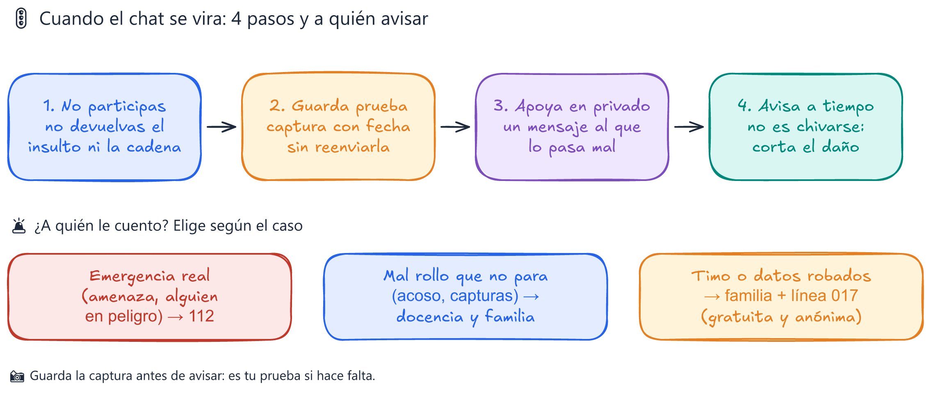
🚦 Los 4 pasos y a quién elegir según el caso
Situación | A quién | Cuándo
🔴 Amenaza de daño (a otro o a sí mismo), alguien en peligro | 112 | Ya
🔴 Te amenazan con publicar tus fotos para callarte o pedir dinero | 112 / Policía — no pagues ni te calles | Ya
🟡 Burla que no para, capturas tuyas circulando, grupo contra uno | Docencia y familia | El mismo día
🟡 Extraño insistente o mensaje que te ha dado mal rollo | Familia (y docencia si afecta al grupo) | Sin esperar
🟠 Timo o datos robados | Familia + línea 017 (gratuita y anónima) | Antes de pagar nada
📌 Cómo avisar bien: guarda antes la captura (con fecha, quién y chat), y escribe con hechos y fechas, sin insultos: “Esto lleva 3 semanas, siempre los mismos, cada lunes”. Si te da corte hablar, avisa por escrito — un mensaje a la docencia vale igual.
😬 Fail de DANI: un mensaje sin pie en el grupo fue a por DANI. Él contestó con otro igual de duro… y a la hora circulaba la captura de su mensaje, recortada, sin el original. — ROSA: “La captura casi siempre empieza por el que contesta. No devuelvas: guarda, apoya y avisa. Así lo que circula es la prueba de quien empezó, no la tuya.”

👤 Nombre: 📅 Fecha: 🏫 Grupo:

✍️ A por ellos
1. ✏️ Los 4 pasos: escríbelos en orden:
- ______ · 2. ______ · 3. ______ · 4. ______
2. 🚦 Elige el camino: en cada caso, marca R (rojo: 112), A (amarillo: docencia y familia) o N (no hace falta avisar):
Caso | R/A/N
Un compañero dice que va a hacerse daño
Meme del mismo chico cada semana
Te llega una cadena y la borras
Te amenazan con publicar tus fotos
Un extraño pregunta por tu horario de casa
3. 🕵️ ¿Amistad o captación? decide en cada frase:
Frase | Amistad/Captación
“¿Qué tal el examen? ¿Lo vemos mañana en clase?”
“¿Dónde vives? Para pasar a buscarte”
“Jugamos mañana con los de mi clase, ¿te apuntas?”
“No le digas a nadie que hablamos, ¿vale?”
4. 📣 Tu aviso en 30 segundos: escribe tu mensaje a la docencia sobre una burla que lleva semanas (hechos + fechas, sin insultos):

5. ⛓️ Rompe la cadena: te escriben “pásalo a 10 o pasará algo malo”. Escribe tu respuesta sin sermón y sin seguir la cadena:

🎭 Mini dinámica: El aviso de 30 segundos 👥 5 min
En parejas. La docencia lee casos inventados (“capturas tuyas circulando en otro grupo”, “un extraño que pregunta por tu horario”). En parejas: uno escribe el aviso de 30 segundos a quien puede ayudar (docencia o familia) con hechos y fechas; el otro escucha y señala si falta algún dato. Se leen 3 avisos en voz alta y se puntúan: ¿se entiende? ¿sin insultos? ¿con fechas?
♿ Inclusión: los casos son inventados y nunca reales del grupo; quien no quiera hablar puede escribir y que lea la docencia. Nadie cuenta casos propios en público: si alguien se identifica, se cierra con “ese caso lo hablamos en privado”.

🔑 Soluciones y pistas
🔄 Ver soluciones
- No participas · guardas la captura · apoyas en privado · avisas a tiempo.
- R · A · N · R · A. Pista: el N es lo que no daña a nadie (una cadena es ruido, no acoso).
- Amistad · captación · amistad · captación. Pista: la frase de “no le digas a nadie” es la más grave de todas.
- Pista: hechos + fechas + quién, sin adjetivos. Ejemplo: “Desde hace 3 semanas circulan memes míos en el grupo; es siempre los mismos y cada lunes. Me da cuento hablarlo en voz alta.”
- Ejemplos: “Yo no paso cadenas, pero aquí estoy” · “No las paso y no me ha pasado nada” · “Prefiero escribirte otra cosa”. No hace falta explicar, sermonar ni discutir.

✅ Resumen en 3 frases
- El chat se vira por peldaños (broma → apodo → captura → grupo aparte): ver la escalera es verlo venir a tiempo.
- Los 4 pasos son siempre los mismos: no participar, guardar la prueba, apoyar en privado y avisar — sin devolver insultos.
- Hay que avisar a quien puede ayudar (112, docencia, familia, 017) con captura y fechas; avisar no es chivarse, es cortar un daño que ya está pasando.

🐛 Vocabulario rápido
- Captación: aproximación de un extraño para sacarte datos, fotos o sacarte del grupo a privado.
- Ciberacoso: agresión repetida en entornos digitales; no se apaga al salir de clase.
- Cadena: mensaje que hay que reenviar para “no pasar nada malo”; no cumple nada y suele llevar ruido o trampas.
- Avisar: informar a quien puede cortar el daño; lo contrario de mirar a otro lado (y no es chivarse).

📚 Volver al índice de Ciberconvivencia · Anterior: El chat es plaza pública · Siguiente: Retos, filtros y estafas

3 — Retos, filtros y estafas
Retos virales, filtros que capturan tu cara y el regalo gratis 🎮
🗺️ Estás en: 🤝 Ciberconvivencia → 3 · Retos, filtros y estafas

📬 En corto
El reto viral, el filtro que captura tu cara y el “regalo gratis” piden lo mismo: algo tuyo a cambio de nada. Pausa de 10 segundos antes de darle — y si ya has caído, se avisa sin drama.

😬 El fail de DANI: el móvil gratis
Un SMS: “🎉 ¡Felicidades! Tu número ha ganado un móvil” con un enlace. DANI entró, vio una cuenta atrás de 5 minutos, puso su tarjeta para los “gastos de envío de 1,99 €”… y esa noche vio cargos que no reconoció.
— ROSA: ¿Y qué tal el móvil? — DANI: El móvil no llegó. Llegó la factura. — ROSA: Tres señales y ni una menos: premio que no has pedido, prisa con cuenta atrás y pago previo. Si además el enlace no es la web de siempre, ya tienes las cuatro. Nadie regala móviles: el regalo eran tus datos y tu tarjeta. — DANI: ¿Y si me lo he comido? — ROSA: Avisas en cuanto lo ves. A la familia, al banco y en la línea 017 (gratuita y anónima). Esconderlo 3 días no arregla nada: el dinero se recupera, la vergüenza no hace falta.
La lección: el error de DANI no fue “ser iluso”: fue no frenar 10 segundos. Ese es justo el objetivo de esta ficha.

💡 Las 3 trampas con la misma cara
Las tres piden algo tuyo y las tres se disfrazan de diversión o de premio:
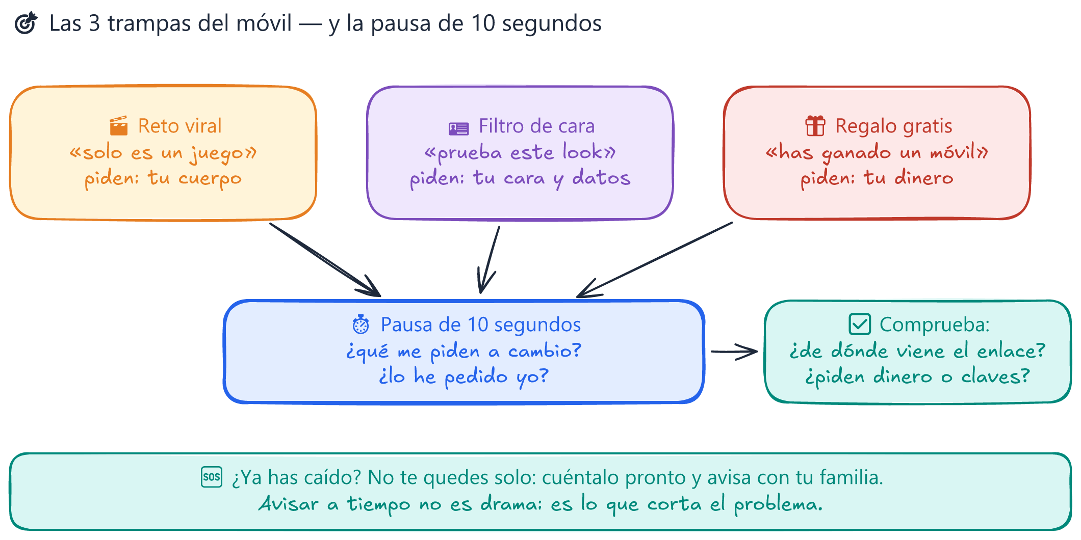
🎯 Las 3 trampas y la pausa de 10 segundos

🎬 Trampa 1 — El reto viral
“Es solo un juego, mira cuántos lo hacen”. Los retos de moda funcionan porque suma visitas y quita pensar: hay reto de retos, y el que no lo hace “es el plumilla”. Pero hay una línea clarísima:
⚠️ Si el reto hace daño, te graba sin permiso o te pide algo tuyo (cara, datos, dinero), NO es reto. Es contenido para otros.
- 🩹 Daño real: golpes, quemaduras, retos de “lo que aguanto”. Tu cuerpo no es material de vídeo.
- 📸 Grabar no obliga a publicar: si apareces en un vídeo de un compañero, se pide permiso — como cualquier foto (cyberempatía de la unidad de empatía).
- 🏆 El reto de verdad es el que se sale bien y se divierte todo el grupo. Si alguien sale mal parado y el grupo se ríe, el reto ya era la excusa.

🪪 Trampa 2 — El filtro que captura tu cara
La app promete “mira tu look dentro de 20 años” y te pide cámara, galería y a veces reconocimiento facial. Párate:
- 🧬 Tu cara es un dato único: no puedes cambiar de cara como cambias de contraseña. Por eso vale tanto.
- 🔐 Permisos = llaves: una app que solo enseña efectos no necesita tu galería ni tu contactos. Si lo pide, es que quiere más que efectos.
- 🧹 Regla de 1 minuto: ¿la usas? No → borra. Permiso que no entiendes → no lo des. Foto de documento o de tu habitación con cartel de tu nombre → jamás.
- 🐟 Phishing de filtros: “sube una foto para ver tu futuro” muchas veces es solo un cebo para capturar tu cara y tu cara de documento con suerte.

🎁 Trampa 3 — El “regalo gratis”
El patrón del “regalo” es siempre el mismo — memoriza las 4 señales:
🚩 Señal | Cómo suena
🎁 Premio que no pediste | “¡Has ganado!” — cuando no te has inscrito en nada
⏳ Prisa y cuenta atrás | “Te quedan 4 minutos para reclamar”
💳 Pago previo o datos de tarjeta | “Solo gastos de envío / verificación”
🔗 Enlace raro | No es la web de siempre: letras cambiadas, dominios raros, llega por DM
📌 La verdad del gratis: si no lo has pedido y encima te lo regalan, el producto eres tú (tus datos, tu cara o tu dinero).

🎮 Trampa extra — Gaming y comunidad
El chat de la partida es donde más se tira la caña: “eres un cero a la izquierda”, “instalado”, “deja el juego”. El respeto también llega aquí:
- 🔇 Silencia y sigue: mute al tóxico (no lo contestes; ya sabes que la reacción es el premio).
- 🚩 Reporta con el botón de la plataforma: para eso está.
- 👥 Juega con gente con la que te lo pasas bien: la mejor comunidad es la que tú eliges. Pide grupo en clase, no en la cola de un juego con desconocidos.
- 🔑 Tu cuenta es tuya: ni claves, ni “recarga barata” en webs extrañas (es la misma trampa del regalo gratis con skin de por medio).

⚔️ Cara a cara: El reto de moda vs El reto de verdad
⚔️ El reto de moda 📈 | ⚔️ El reto de verdad 🎯
Gana visitas a otros | Gana la partida de todos
“Hazlo ya, no pienses” | Pausa de 10 segundos primero
Si sale mal, el grupo se ríe | Si sale mal, el grupo ayuda
Pide tu cuerpo, tu cara o tu dinero | No te pide nada: solo ganas
Al mes: nadie recuerda ese vídeo | Al mes: eso sí que se cuenta
💡 El veredicto de ROSA: “El reto de moda te pide algo tuyo y te devuelve likes. El reto de verdad no te pide nada y te devuelve una historia que merece la pena contar. Mismo minuto, dos recibos.”

🤝 Trabajo en equipo: 🎯 El tribunal de los 10 segundos
Objetivo: que el grupo sepa frenar, juzgar y decidir juntos qué hacer con los mensajes de siempre. Tiempo: 20 min · Material: 6 expedientes (casos escritos en papel), post-its, rotulador, cartulina grande.
- 🗂️ Se forman 6 mesas (sorteadas) y cada mesa recibe un expediente: una cadena, un “regalo”, un reto de moda, un filtro que pide cara, un extraño insistente y un timo de “recarga barata”.
- ⏱️ Pausa de 10 segundos en silencio: cada mesa anota en un post-it ¿qué piden? y ¿qué ganan ellos?
- ⚖️ Veredicto de la mesa: 🟢 seguro · 🟡 cuidado · 🔴 no se toca — y el paso que toca (no participar, guardar, apoyar, avisar a quién).
- 🗣️ Turno de lectura: se sortea quién lee el caso y el veredicto en 30 segundos. La mesa siguiente continúa el muro.
- 📌 Muro de veredictos: se pegan los post-its en la cartulina y se firma abajo con las 4 señales de alarma aprendidas (premio no pedido, prisa, pago previo, enlace raro).
♿ Inclusión: los expedientes son inventados (nunca casos reales del grupo). Las mesas y los lectores se sortean, así que nadie se queda sin turno ni lee por obligación: quien no quiera hablar entrega su ficha escrita y la lee la docencia. Todos tienen mesa; nadie es “el que no toca nada”.

👤 Nombre: 📅 Fecha: 🏫 Grupo:

✍️ A por ellos
1. ✏️ Completa:
Las 3 trampas piden algo tuyo: el reto pide tu ______, el filtro pide tu ______ y los datos, y el regalo pide tu ______. Antes de darle: ______ de ______ segundos.
2. 🚩 Las 4 señales: señala cuáles aparecen en cada caso (pueden ser varias):
Caso | Señales
“¡Ganas 100 €! Cuenta atrás: 3 minutos”
Filtro que pide tu galería de fotos
Web de la tienda oficial, cupón que pediste
“Instala esto y tendrás monedas gratis”
3. 🪪 Tus permisos: revisa mentalmente una app de tu móvil y contesta:
¿Qué permisos tiene? ¿Los necesita para lo que hace? SÍ / NO ¿La usaría otra vez? SÍ / NO → si es NO: ______ (acción)
4. 🎮 La partida tóxico: en tu partida hay un jugador que insulta al que falla. Escribe tus 3 pasos (mute, reportar, jugar con otros…):

5. 🛟 Ya he caído: un compañero ha puesto sus datos en una web falsa y le entran cargos. Escribe qué le dices en el primer minuto (sin dramas, con acciones):

🧠 Reto mental
Piensa antes de ver las soluciones:
- 🔍 Un filtro te pide cámara y galería. ¿Qué dos datos podrías perder y por qué la galería es peor que la cámara?
- ⏳ ¿Por qué la cuenta atrás de 5 minutos es una trampa aunque el premio fuera de verdad?
- 🎮 “Es que en el chat de la partida todos insultan, es el rollo del juego”. ¿Es verdad? ¿Qué 3 acciones caben sin pelearse?
🔄 Respuestas
- Con la cámara pierdes tu cara (dato único, no se cambia); con la galería pierdes fotos tuyas y de otros — documentos, capturas, mensajes: información de gente que no ha firmado nada. Si la app solo enseña efectos, ni cámara ni galería.
- Porque la prisa apaga la pausa: te quita el tiempo de comprobar de dónde viene el enlace, de buscar la web oficial o de preguntar a alguien. El producto de la cuenta atrás es que no pienses, no el premio.
- No es verdad: el rollo se lo dan las personas, y el chat tiene botones para ello. Acciones: mute (no se le da reacción), report (para eso existe el botón) y elegir grupo (jugar con gente con la que te lo pasas bien). Pelear con insultos solo cambia el tóxico por dos.

🔑 Soluciones y pistas
🔄 Ver soluciones
- cuerpo · cara · dinero · pausa · 10.
- Premio no pedido + prisa + pago previo / galería + permiso que no hace falta / ninguna de las 4 (si es la web oficial y lo pediste tú) / premio “gratis” + enlace raro + pedir instalar.
- Cada cual. Pista: si una app de filtros tiene contactos o ubicación, no lo necesita → borrar o revocar permiso.
- Cualquier combinación de: silenciar/mute, reportar, y salir del grupo de voz o cambiar de partida. Pista: no se contesta — la reacción es el premio.
- Pista: sin dramatizar y en este orden: no pagues más, corta la tarjeta con el banco, cuenta a un adulto ya, y si hay datos robados, línea 017. Vergüenza cero: el timo está diseñado para pillar a cualquiera.

🏆 Logros de la unidad
🏆 Logro | Cómo se consigue
🧱 Test de la pared | Parar un mensaje tuyo a punto de enviarse
⏱️ Pausa certificada | Frenar 10 segundos y comprobar el enlace
📸 Prueba guardada | Captura con fecha antes de avisar
⚖️ Veredicto en equipo | Que tu mesa acierte en 4 de los 6 expedientes
🔗 Cadena rota | Responder “yo no las paso” sin sermones

🤷 Dudas de 10 segundos
¿Y si ya he caído en un timo? No te quedes solo ni un día. Corta la tarjeta con el banco, cuéntalo a tu familia y, si hay datos o webs de por medio, llama a la 017. Se actúa antes de que crezca: avisar a tiempo es lo único que lo corta.
¿Y si mi amigo me dice que “es muy pesado” mi criterio? Que piense lo que quiera. Tú no estás sermoneando: estás decidiendo si le das clic. En plan corto va: “yo no paso cadenas” y seguís la conversación. La opinión de los otros no es prueba de nada.
¿Y si quiero probar ese filtro solo por curiosidad? Curiosidad es legítima. Primero: ¿la app es de una marca conocida? ¿Qué permisos pide? Si pide galería o contacto sin motivo, la curiosidad se queda en la web oficial o en otra app. Tu cara no es una prueba de nada.

✅ Resumen en 3 frases
- Las 3 trampas (reto, filtro, regalo) piden algo tuyo: tu cuerpo, tu cara o tu dinero — y siempre con la misma jugada.
- La pausa de 10 segundos + las 4 señales (premio no pedido, prisa, pago previo, enlace raro) te frenan a tiempo.
- Si ya has caído no te escondes: cortas, cuentas y avisas (familia, banco, 017) — el drama no arregla, el aviso sí.

🐛 Vocabulario rápido
- Pausa de 10 segundos: freno voluntario antes de un clic; el tiempo de comprobar en vez de reaccionar.
- Phishing: mensaje que finge ser de alguien de confianza para sacarte claves, datos o dinero.
- Permisos: llaves que le das a una app (cámara, galería, contactos); solo las que necesita.
- Mute / reportar: silenciar a alguien en una plataforma y denunciar su conducta; sin pelearse.

🎬 Poscréditos
La clase firma el muro de veredictos. DANI pega su post-it boca abajo y dice que es “por sorpresa”.
— ROSA: DANI, el tribunal es público. — DANI: Es que mi veredicto era 🔴 y me da apenica. — ROSA: Pues léelo en voz alta. Si algo no pasa el tribunal de los 10 segundos, menos falta que le des al clic. Y dile a tu banco que te llame, que eso de ayer sigue en pie.

📚 Volver al índice de Ciberconvivencia · Anterior: Cuando el chat se vira · Siguiente: 🎉 Fin del recorrido de tutoría — vuelve cuando quieras a cualquier unidad.

